|  |
| --- |
| Областное государственное бюджетное учреждение социального обслуживания «Комплексный центр социального обслуживания населения Жигаловского района» |
| мы вместе – мы рядом  ИНФОМАЦИОНННО- ПОЗНАВАТЕЛЬНЫЙ БЮЛЛЕТЕНЬ  БЕСПЛАТНО № 1 31 марта 2020 года |

*Международный женский день 8 марта!!!*

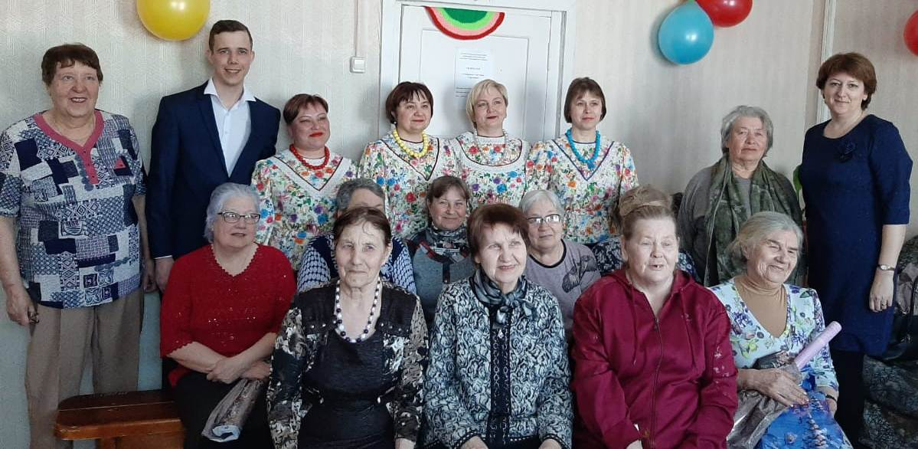4 марта, в связи с празднованием Международного женского дня, в комплексном центре для участниц клуба «Мастерица» и женщин, обслуживаемых на дому были организованы посиделки. Во время посиделок солистки группы «Русская песня» исполнили несколько народных песен, культорганизатор Евдокия Владимировна провела интересные игры. Всем участницам посиделок были вручены небольшие подарки. Затем за чашечкой чая женщины долго беседовали, вспоминали свою жизнь, делились о наболевшем. Посиделки прошли в теплой обстановке, расходились все в приподнятом настроении. 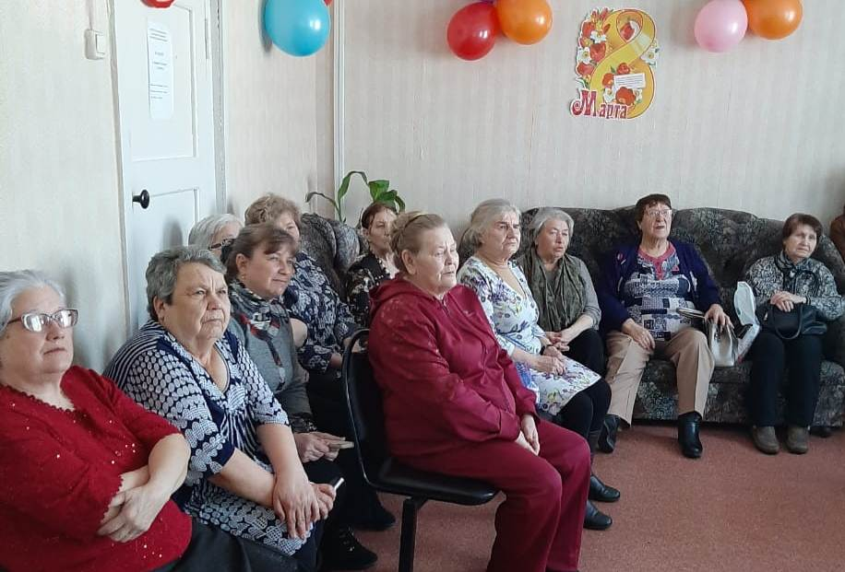 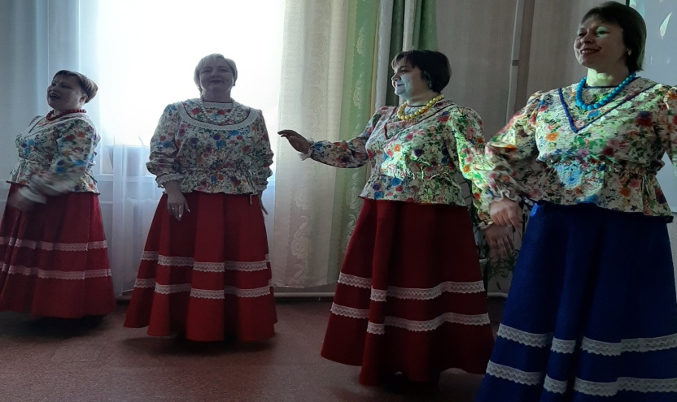

|  |
| --- |
| *Это было недавно, это было давно…* |
| Новопашина Капиталина Ивановна рассказала, как прожила свою молодость. Окончив 8 классов школы, она пошла работать в колхоз «Знамя советов» телятницей. Вечерами с подружками бегали на танцы. Так как Капиталина Ивановна была комсомолкой, то поехала в Иркутск, сходила в комсомольскую организацию и получила путёвку на стройку в СМУ Усолья-Сибирского. Там она получила диплом штукатура. Жизнь в общежитии с двумя подружками, которые тоже работали на стройке, была веселой, дружной. Проработав на стройке 2 года, вышла замуж и вернулась домой. Вот так и прошла моя молодость, вся в работе.  C:\Users\Никита\Desktop\IMG_20200324_152543_1.jpg C:\Users\Никита\Desktop\IMG_20200324_152609_1.jpg C:\Users\Никита\Desktop\IMG_20200324_153224.jpg |

|  |
| --- |
| **Социальный туризм: Семь чудес Жигаловского района**  **Орловский утёс** |

Жигаловская земля – это земля с богатой историей, бескрайней тайгой и неповторимыми закатами на величавой реке Елюенэ– большой р.Лене, длина которой занимает 11 место в мире. На её берегах немало разнообразных по форме и размеру утёсов. Каждый из них по-своему красив и неповторим.

|  |  |
| --- | --- |
| C:\Users\user\Desktop\семь чудес ж.р\2020-03-10_140350.jpg | Одним из самых известных в народе, является Орловский утёс, расположенный на горе Чанка, у подножья которой сливаются две прекрасные реки Тутура и Лена. Высота утёса приблизительно 20 м, ширина 60 м. Утёс состоит из песчаников известковых пород. Он напоминает богатыря-охотника, прилёгшего отдохнуть после изнурительной погони за быстрым, ловким и хитрым зверем. Складки его одежды образовали впадины, расщелины и ложбины. Ноги согнуты в коленях, похожи на выступы. Лежит богатырь, отдыхает, подставив лицо солнцу и ветру. Шапка скатилась с его головы, и выбились из-под неё тёмные волосы. А чтобы голове было удобно и мягко, охотник подложил под щёку сложенные вместе, согнутые в локтях, руки. Вот отдохнёт герой и пойдёт дальше. Может быть, снова преследовать зверя, а может быть домой, где уже давно ждёт его большая и дружная семья. |

На Чанке и на самом Орловском утёсе, можно найти множество красивых ракушек. Это свидетельствует о том, что миллионы лет назад верхушки всех гор были дном моря. На Чанке до сих пор находят предметы, относящиеся к периоду первобытных людей. Утёс опутан приданиями, в одном из них говорится: однажды здесь собрались местные ссыльные, разожгли костёр, шутили, пели песни. Среди них был студент Орлов. Грустные песни его так растрогали, что он в отчаянии бросился с утёса (из книги Латышского писателя А. Сиродериса, где небо в Северном сиянии).

Чудеса Жигаловского района :[документальный фильм] / Н. А. Кустова, Д. Дулова, С. Ковалёва, В. Наумова, Е. Пяткова . – Жигалово, 2016. Материал подготовила МКУК Межпоселенческая центральная библиотека. Продолжение в следующем номере…

|  |  |  |  |  |  |  |  |  |  |  |  |  |  |  |  |  |  |  |  |  |  |  |  |  |  |  |  |  |  |  |  |  |  |  |  |  |  |  |  |  |  |  |  |  |
| --- | --- | --- | --- | --- | --- | --- | --- | --- | --- | --- | --- | --- | --- | --- | --- | --- | --- | --- | --- | --- | --- | --- | --- | --- | --- | --- | --- | --- | --- | --- | --- | --- | --- | --- | --- | --- | --- | --- | --- | --- | --- | --- | --- | --- |
| |  |  |  |  | | --- | --- | --- | --- | | *ПОЗДРАВЛЯЕМ!!!*  *В первом квартале 2020 года отметили свои дни рождения* | | | | | *Гринчук Виктор Андреевич* | 01.01.1946 | *Данилина Татьяна Ивановна* | 21.02.1953 | | *Короленко Любовь Павловна* | 14.01.1952 | *Подварков Александр Васильевич* | 24.02.1952 | | *Коношанова Альбина Михайловна* | 17.01.1948 | *Валукин Николай Александрович* | 05.03.1937 | | *Якунскайте Леусе Д Ионаса* | 23.01.1932 | *Подваркова Зинаида Михайловна* | 07.03.1949 | | *Серебренникова Валентина Прокопьевна* | 24.01.1948 | *Шипицына Галина Николаевна* | 08.03.1952 | | *Копалки Юрий Николаевич* | 26.01.1951 | *Алферова Галина Григорьевна* | 08.03.1927 | | *Кислицына Татьяна Ивановна* | 31.01.1954 | *Серых Вера Степановна* | 13.03.1935 | | *Загоруйко Владимир Александрович* | 09.02.1938 | *Касько Тамара Егоровна* | 16.03.1941 | | *Власова Валентина Юрьевна* | 13.02.1959 | *Рудых Ирина Геннадьевна* | 24.03.1962 | | *Тетерина Татьяна Васильевна* | 14.02.1956 |  |  |   **В феврале юбилеи отметили АНДРЮШИНА Тамара Андреевна (80 лет) и Гринчук Надежда Васильевна (70 лет)**  Дорогие именинники!!! Примите искренние поздравления и пожелания доброго здоровья, оптимизма, благополучия, бодрости духа и неиссякаемой жизненной энергии! Чтобы каждый день согревался теплом, любовью дорогих Вам людей! |

|  |  |
| --- | --- |
| C:\Documents and Settings\Admin\Рабочий стол\Лариса\d9b0793a29b.jpg | **Издатель:** ОГБУСО «КЦСОН Жигаловского района»  **Адрес:**  п. Жигалово ул. Партизанская, д. 56  **Телефон:** 8 (39551) 3-12-47  **Тираж**: 52 экземпляра |